1,3-ДИЗАМІЩЕННІ [2]-ЛАДЕРАНИ ЯК ІЗОСТЕРИ МЕТА-ЗАМІЩЕНИХ БЕНЗОЛІВ ТА ЦИКЛОГЕКСАНУ

Млинченко Ю.В.^{1,2}, Гордієнко О.В.¹, Даценко О.П.²
¹Київський національний університет імені Тараса Шевченка
01601, Київ, вул. Володимирська, 64/13
²ТОВ НВП "Єнамін", 02094, Київ, вул. Вінстона Черчілля, 67
umlinchenko@gmail.com

Бензенові кільця та циклічні циклогексани є одними з найпоширеніших структурних одиниць у біоактивних речовинах. Однак їх часто асоціюють з поганою метаболічною стабільністю та розчинністю у воді. Насичені біоізостери 1,3-дизаміщенного [2]-ладерану демонструють значне покращення фізикико-хімічних властивостей та метаболічної стабільності [1].

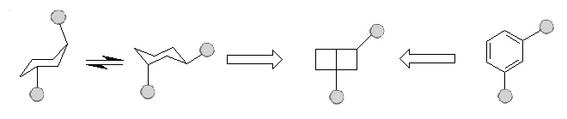

В даній роботі розроблено масштабований метод синтезу 1,3-дизаміщенного [2]-ладерану та проведено низку перетворень функціональних груп.

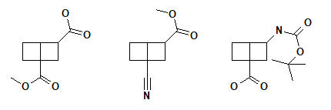

Отримані сполуки охарактеризовані методами ЯМР- та мас-спектрометрії.

[1] Kevin M. Broun et al. [2]-Ladderanes as isosteres for meta-substituted aromatic rings and rigidified cyclohexanes. Nat. Commun., 2022, 13, 6056.

